Machine learning

姓名：陳怡璇

學號：109368069

1. 實踐說明：
2. 讀取資料。

(2)刪除不要的內容。

(3)將剩下的資料正規化。

(4)用tensorflow中的keras訓練模型。

(5)將正規化過的資料丟入模型中，使用迭代驗證有無overfitting。

1. 程式方塊圖與寫法：

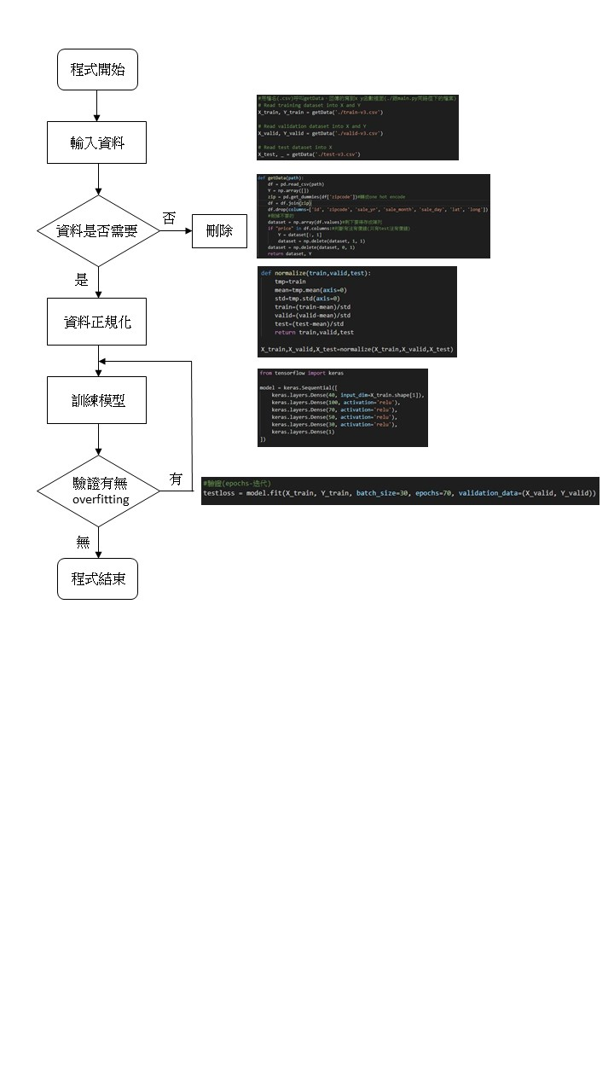

1. 畫圖做結果分析：

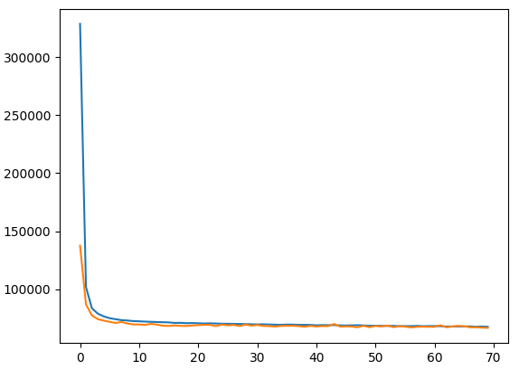

1. 討論預測誤差值很大的，是怎麼回事：

可能是資料量不足或是訓練次數太少。

1. 如何改進：

增加資料量或是增加訓練次數（但是要注意不要overfitting）。